EL NIÑO/OSCILACIÓN DEL SUR (ENSO, por sus siglas en inglés)
DISCUSIÓN DIAGNÓSTICA

emitida por el

CENTRO DE PREDICCIONES CLIMÁTICAS/NCEP/NWS
Traducción cortesía del: NWS-WFO SAN JUAN, PUERTO RICO
9 de noviembre de 2023

Estatus del Sistema de alerta del ENSO: Advertencia de El Niño

Sinopsis: Se anticipa que El Niño continúe durante la primavera del hemisferio norte (con una probabilidad de 62% durante abril-junio de 2024).

Las temperaturas de la superficie del océano (SST, por sus siglas en inglés) a través del Océano Pacífico ecuatorial (Fig. 1) fueron indicativas de un El Niño fuerte, con anomalías positivas aumentando en el centro y este central del Pacífico en el mes pasado. Los índices semanales más recientes de El Niño fueron de +1.4ºC en el Niño-4, +1.8ºC en el Niño-3.4, +2.1ºC Niño-3 y de +2.2ºC en el Niño1+2 (Fig. 2). Las anomalías en las temperaturas de la subsuperficie en un área promediada aumentaron levemente (Fig. 3), asociadas con el comienzo del hundimiento de la onda Kelvin oceánica (Fig. 4). Las anomalías en los vientos en los niveles bajos fueron del oeste en el Pacífico central este, mientras que las anomalías en los vientos en los niveles altos fueron del este en el Pacífico oeste y central. La convección/lluvia estuvo aumentada alrededor de la Línea Internacional de Cambio de Fecha, extendiéndose hacia el este del Pacífico. La convección/lluvia suprimida se fortaleció cerca de Indonesia (Fig. 5). El Índice de Oscilación del Sur (SOI, por sus siglas en inglés) ecuatorial y el SOI basado en estaciones permanecieron negativos. En conjunto, el sistema acoplado océano-atmósfera reflejó un El Niño en crecimiento.
Los pronósticos de IRI más recientes indican que El Niño continuará hasta la primavera del hemisferio norte de 2024 (Fig. 6). Basado en los pronósticos más recientes, existe una una probabilidad mayor a 55% de al menos un El Niño “fuerte” (≥1.5°C para el promedio de temporada en el Niño-3.4) persistiendo hasta enero-marzo 2024. Existe una probabilidad de 35% de que este evento se convierta “históricamente fuerte” (≥ 2.0°C) para la temporada de noviembre-enero. Eventos más fuertes de El Niño aumentan la probabilidad de anomalías climáticas relacionadas con El Niño, pero no necesariamente equivale a impactos fuertes localmente (refiérase a la Perspectiva de temporada de CPC para las probabilidades de temperatura y precipitación). En resumen, se anticipa que El Niño continúe durante la primavera del hemisferio norte (con una probabilidad de 62% durante abril-junio 2024; Fig. 7).
Esta discusión es un esfuerzo consolidado de la Administración Nacional Oceánica y Atmosférica (NOAA, por sus siglas en inglés), el Servicio Nacional de Meteorología de NOAA y sus instituciones afiliadas. Las condiciones oceánicas y atmosféricas son actualizadas semanalmente en la página web del Centro de Predicciones Climáticas (Condiciones actuales de El Niño/La Niña y La Discusión de Expertos). Perspectivas y análisis adicionales están disponibles en el blog del ENSO. Un pronóstico de intensidad probabilística está disponible aquí. La próxima Discusión Diagnóstica del ENSO está programada para el 14 de diciembre de 2023. Para recibir una notificación por correo electrónico al momento en que la Discusión Diagnóstica del ENSO mensual esté disponible, favor enviar un mensaje a: ncep.list.enso-update@noaa.gov.

Centro de Predicciones Climáticas
Centros Nacionales de Predicción Ambiental
NOAA/Servicio Nacional de Meteorología
College Park, MD 20740
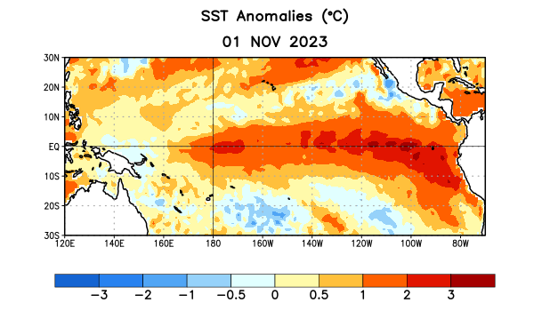
Figura 1. Anomalías (°C) promedio de la temperatura de la superficie del océano (SST, por sus siglas en inglés) para la semana centrada el 1 de noviembre de 2023. Las anomalías son calculadas utilizando como referencia los periodos promedio semanales de 1991-2020.

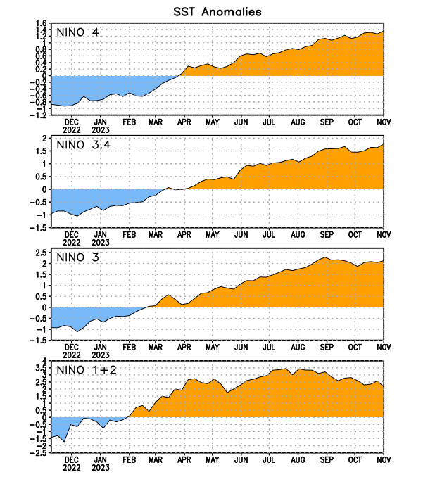
Figura 2. Series de Tiempo de las anomalías (en °C) de temperaturas de la superficie del océano (SST) en un área promediada en las regiones de El Niño [Niño-1+2 (0°-10°S, 90°W-80°W), Niño 3 (5°N-5°S, 150°W-90°W), Niño-3.4 (5°N-5°S, 170°W-120°W), Niño-4 (150°W-160°E y 5°N-5°S)]. Las anomalías de SST son variaciones de los promedios semanales del período base de 1991-2020.

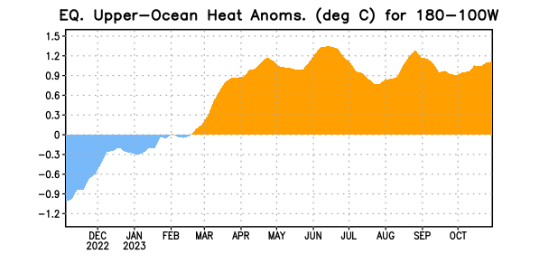

Figura 3. Anomalías del contenido calórico (en °C) en un área promediada del Pacífico ecuatorial (5°N-5°S, 180°-100°W). Las anomalías en el contenido calórico son calculadas como las desviaciones de los penta-promedios del período base de 1991-2020.

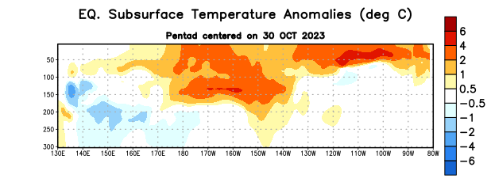
Figura 4. Anomalías de la temperatura (en °C) en un transecto de profundidad-longitudinal (0-300m) en la parte superior del océano Pacífico ecuatorial, centradas en la semana del 30 de octubre de 2023. Las anomalías son variaciones a partir de los penta-promedios durante el periodo base de 1991-2020.

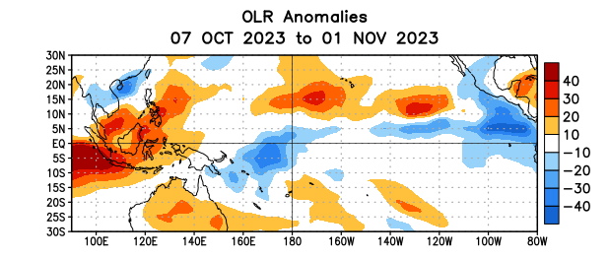

Figura 5. Anomalías del promedio de la radiación de onda larga emitida (OLR, por sus siglas en inglés) (W/m2) durante el período del 7 de octubre – 1 de noviembre de 2023. Las anomalías de OLR se calculan como desviaciones de los penta-promedios del período base de 1991-2020.

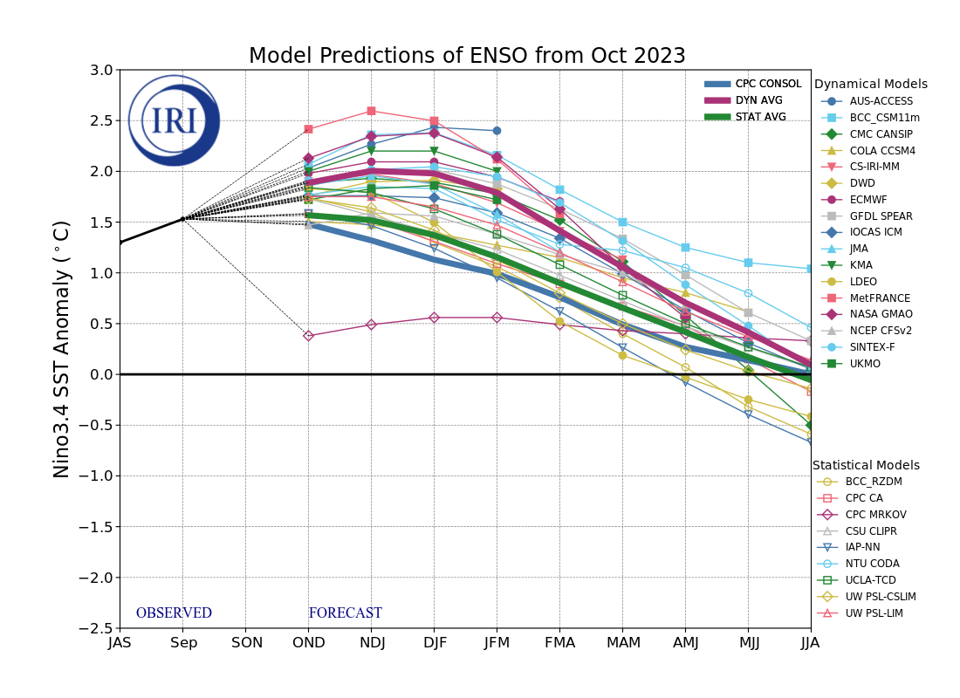
Figura 6. Pronósticos de las anomalías de la temperatura de la superficie del océano (SST) en la región de El Niño 3.4 (5°N-5°S, 120°W-170°W). Figura actualizada el 19 de octubre de 2023 por el Instituto Internacional de Investigación (IRI, por sus siglas en inglés) para el Clima y la Sociedad.
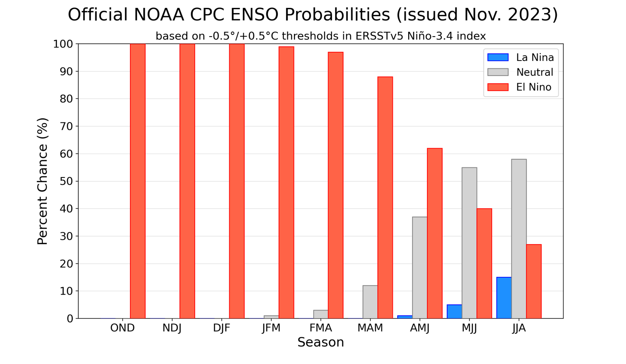
Figura 7. Probabilidades oficiales del ENSO para el índice de temperaturas de superficie oceánicas del Niño 3.4 (5°N-5°S, 120°W-170°W). Figura actualizada el 9 de noviembre de 2023.

